ФБУН "Казанский научно-исследовательский институт эпидемиологии и микробиологии" Роспотребнадзора

ПАМЯТКА ДЛЯ НАСЕЛЕНИЯ

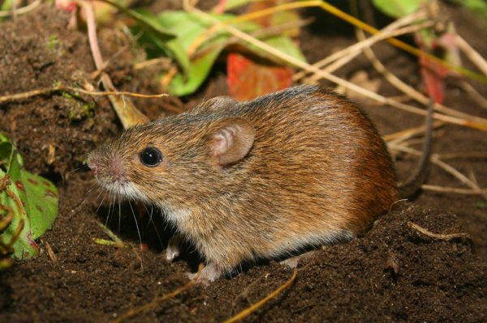

"Профилактика геморрагической лихорадки с почечным синдромом (ГЛПС)"
Геморрагическая лихорадка с почечным синдромом (ГЛПС) – острое инфекционное заболевание, вызываемое вирусами. Геморрагическая лихорадка с почечным синдромом относится к группе природно-очаговых инфекций, зачастую она имеет тяжелое клиническое течение.
Природные очаги ГЛПС формируются в лиственных и смешанных лесах, лесостепных ландшафтах. Источником вируса ГЛПС в природе являются мышевидные грызуны: рыжая полевка, обитающая в смешанных лесах, а также полевая мышь, желтогорлая мышь, полевка обыкновенная, домовая мышь, серая крыса. У грызунов геморрагическая лихорадка протекает без клинических проявлений как хроническая инфекция. Выделение вируса из организма грызунов происходит со слюной, мочой и калом, заражая лесную подстилку, воду, продукты питания. Заболевания людей ГЛПС регистрируются в течение всего года с подъемом заболеваемости в летне-осенний период. Эпидемический рост заболеваемости приходится на годы, благоприятные для размножения грызунов, приводящие к росту их численности. Чаще всего человек заражается при вдыхании пыли, зараженной вирусом ГЛПС, а также при употреблении воды, пищевых продуктов, овощей и фруктов, загрязненных выделениями грызунов. Заражение в большинстве случаев происходит при проведении сельскохозяйственных работ, лесоразработках, работах на дачных и приусадебных участках, посещении леса для сбора ягод и грибов, отдыхе на природе. Период от момента заражения до начала заболевания варьирует от 4 до 30 дней.
Заболевание начинается остро с подъема температуры тела до 38-40°, озноба, резких головных болей, болей в мышцах. Отмечается гиперемия

(покраснение) лица, шеи, верхней половины туловища. Глаза воспалены ("кроличьи глаза"). У части больных теряется острота зрения ("рябит в глазах", "вижу, как в тумане"). В начальном периоде ГЛПС часто принимают за грипп. В ряде случаев отмечаются носовые кровотечения, появляется кровь в моче. Больные жалуются на боли в животе и поясничной области. Количество мочи резко уменьшается, в тяжелых случаях развивается анурия - полное прекращение выделения мочи. Учитывая серьезность клинических проявлений и тяжесть заболевания, лечение больных ГЛПС должно осуществляться в условиях больницы. При появлении первых признаков заболевания необходимо незамедлительно обратиться к врачу. Больные ГЛПС не заразны для других людей.
В целях предупреждения заболевания необходимо обеспечить проведение комплекса профилактических мероприятий:
-При посещении леса необходимо строго соблюдать личную гигиену посуду и пищу нельзя раскладывать на траве, пнях. Для этих целей необходимо использовать клеенку, а на ночь лучше всего пищевые продукты упаковывать в пакеты и подвешивать на дерево.
-В туристических походах для ночлега следует выбирать сухие, не заросшие кустарником участки леса, свободные от грызунов. По периметру палатку окапывают рвом, глубиной 15 см. Следует избегать ночевок в стогах сена и соломы.
-Весной перед началом сезона дачные помещения рекомендуется убирать только влажным способом с применением дезинфицирующих средств (3% растворы хлорамина, хлорной извести), посуду следует тщательно вымыть и обдать кипятком.
-При уборке дачных, подсобных помещений, гаражей, погребов рекомендуется надевать ватно-марлевую повязку из 4-х слоев марли и резиновые перчатки, халат или другую рабочую одежду, которую затем снимают и стирают. Во время уборки не следует принимать пищу, курить. Те же меры личной профилактики применяются при перевозке и складировании сена, соломы, заготовке леса, переборке овощей и др.
-Не захламлять жилые и подсобные помещения, дворовые участки, особенно частных домовладений, своевременно вывозить бытовой мусор.
-Исключить возможность проникновения грызунов в жилые помещения и хозяйственные постройки, для чего следует заделывать вентиляционные отверстия металлической сеткой и зацементировать щели и отверстия, обеспечив тем самым грызунонепроницаемость помещений.
-Категорически запрещается употреблять в пищу подпорченные или загрязненные грызунами продукты. Вода для питья должна быть кипяченой. Пищевые продукты следует хранить в недоступных для грызунов местах.
-Для надежного предупреждения заражения ГЛПС необходимо проводить истребление грызунов всеми доступными средствами на территории дач, садов, частных построек и т. д.

